Commune de Zillisheim

**Aménagement d’un accès au collège épiscopal**

Programme des travaux

1. **Présentation de l’opération**
   1. **Nature de l’opération**

L’opération consiste à créer une nouvelle desserte pour véhicules et mode doux à l’arrière du collège. L’accès actuel par le passage sur le pont levis est étroit et reçoit un flux important entre bus et voitures aux heures d’entrées et de sorties du collège. Pour les bus dont le gabarit contraint à des manœuvres, il est déjà inadapté pour des bus plus importants comme ceux utilisés pour les voyages scolaires.

L’aménagement comprend une aire de dépose et d’attente pour les bus séparée d’une aire de stationnement pour les véhicules légers.

La circulation piétonne sera confortée par un trottoir le long de la rue de Didenheim et un cheminement vers la passerelle.

La piste cyclable réalisée sur l’emprise du chemin sur le ban communal de Didenheim se poursuivra jusque la rue de Hochstatt. Elle sera à double sens et séparée de la voirie par une bande végétalisée.

L’accès dans l’enceinte du collège se fera par une passerelle uniquement pour modes doux traversant l’Ill dont l’emplacement le plus approprié sera à déterminer ainsi que les conditions d’installation et de mise en œuvre.

* 1. **Localisation**

Le projet sera implanté dans le prolongement de la rue de Didenheim jusqu’à la limite communale entre Zilliseheim et Didenheim..

* 1. **Opportunité et faisabilité de l’opération**

Une étude préalable a été menée pour trouver la bonne localisation selon les besoins en termes de fonctionnement pour optimiser une nouvelle desserte du collège par la rue de Didenheim. Elle a permis de déterminer des pistes d’aménagement répondant aux objectifs de la commune ainsi qu’au fonctionnement du collège.

* **Capacité constructive du terrain :**
  + Les parcelles concernées figurent en zonage UC et Na au POS de la commune de Zillisheim.
  + Elles figurent également en zone inondable. Le Plan de Prévention des Risques Inondation de l’Ill classe ce secteur en zone bleu foncé qui autorise à titre exceptionnel la création d’infrastructures publiques.
  1. **Objectifs d’aménagement**

Les aménagements devront répondre aux objectifs suivant :

* Desservir le collège par un accès adapté au gabarit des bus mais aussi pour les voitures de façon à désengorger la circulation routière en cœur de village
* Optimiser le fonctionnement du collège (gestion des entrées et sorties) en créant un passage au droit de la cour arrière du bâtiment permettant un accès direct à la salle polyvalente
* Sécuriser des piétons et cyclistes par un traitement différencié de la voirie

1. **Description des aménagements**

* Prolongement et renforcement de la voirie existante : largeur maximale 6,00 m
* Aménagement de trottoir d’un côté de la voirie : largeur minimale 1,50 m
* Aménagement d’une piste cyclable double sens séparée par une bande végétalisée : largeur 3,00m
* Aménagement d’une aire de dépose et d’attente pour les bus : capacité 15 bus
* Aménagement d’une aire de dépose minute pour véhicules légers : capacité de 15 voitures
* Création d’une passerelle sur un bras de l’Ill pour piétons et cyclistes d’accès direct au collège et limitée aux ayants droits
* Création d’un cheminement uniquement pour les piétons et vélos entre la dépose bus et la passerelle : largeur 1,50 m
* Installation de mobilier urbain : signalétique fonctionnelle pour différencier les types de lieux + éclairage des parcours piétons.

**Schéma de l’ensemble de la desserte**

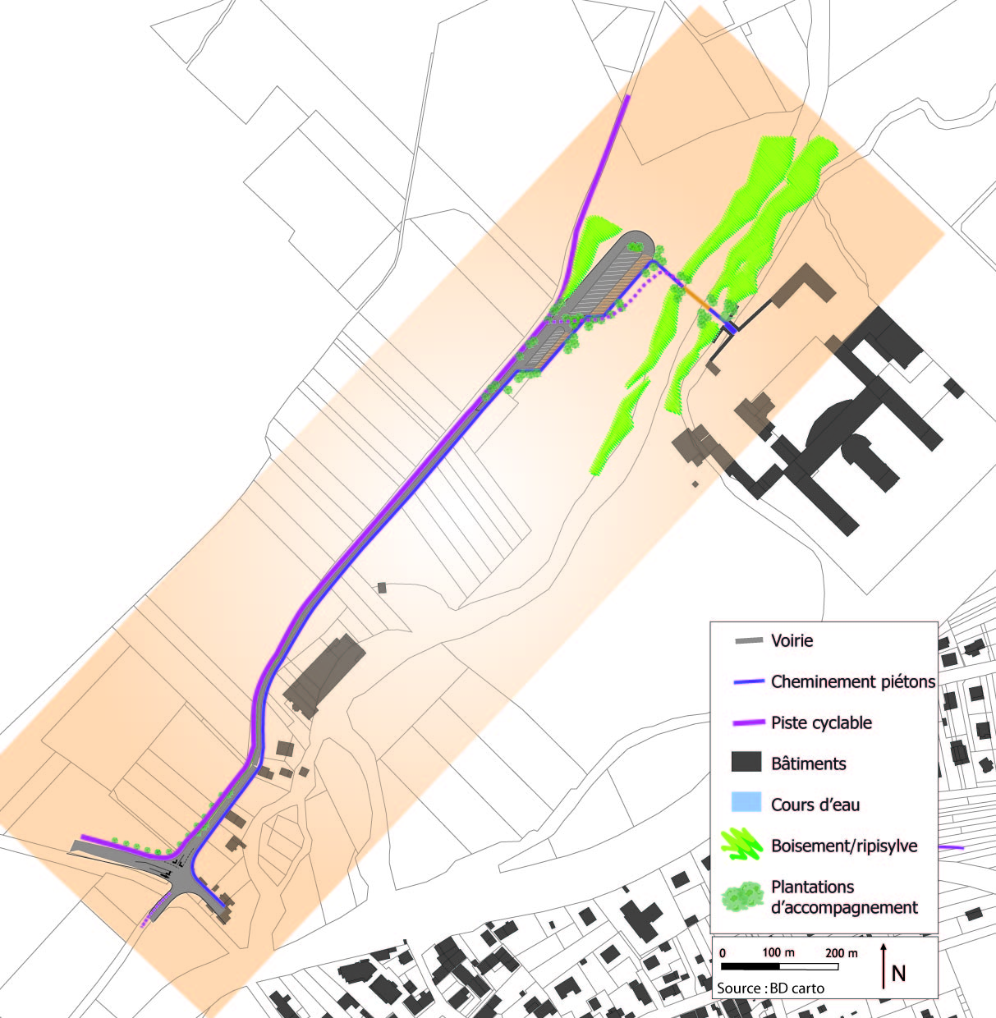

**Schéma du croisement entre la rue de Didenheim et rue de Hochstatt**

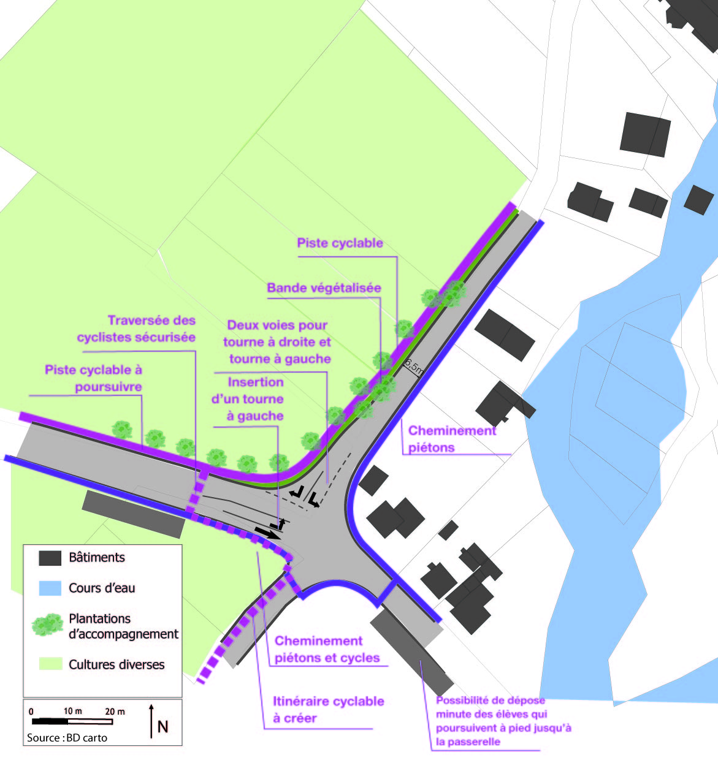

**Profil en travers type de la voirie**

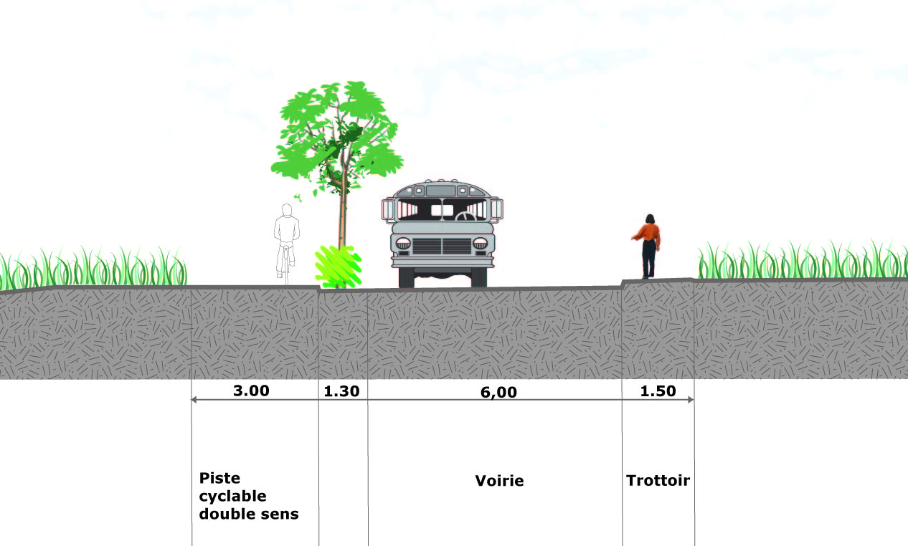

**Schéma d’organisation des zones de stationnement bus et voitures à proximité du passage vers le collège**

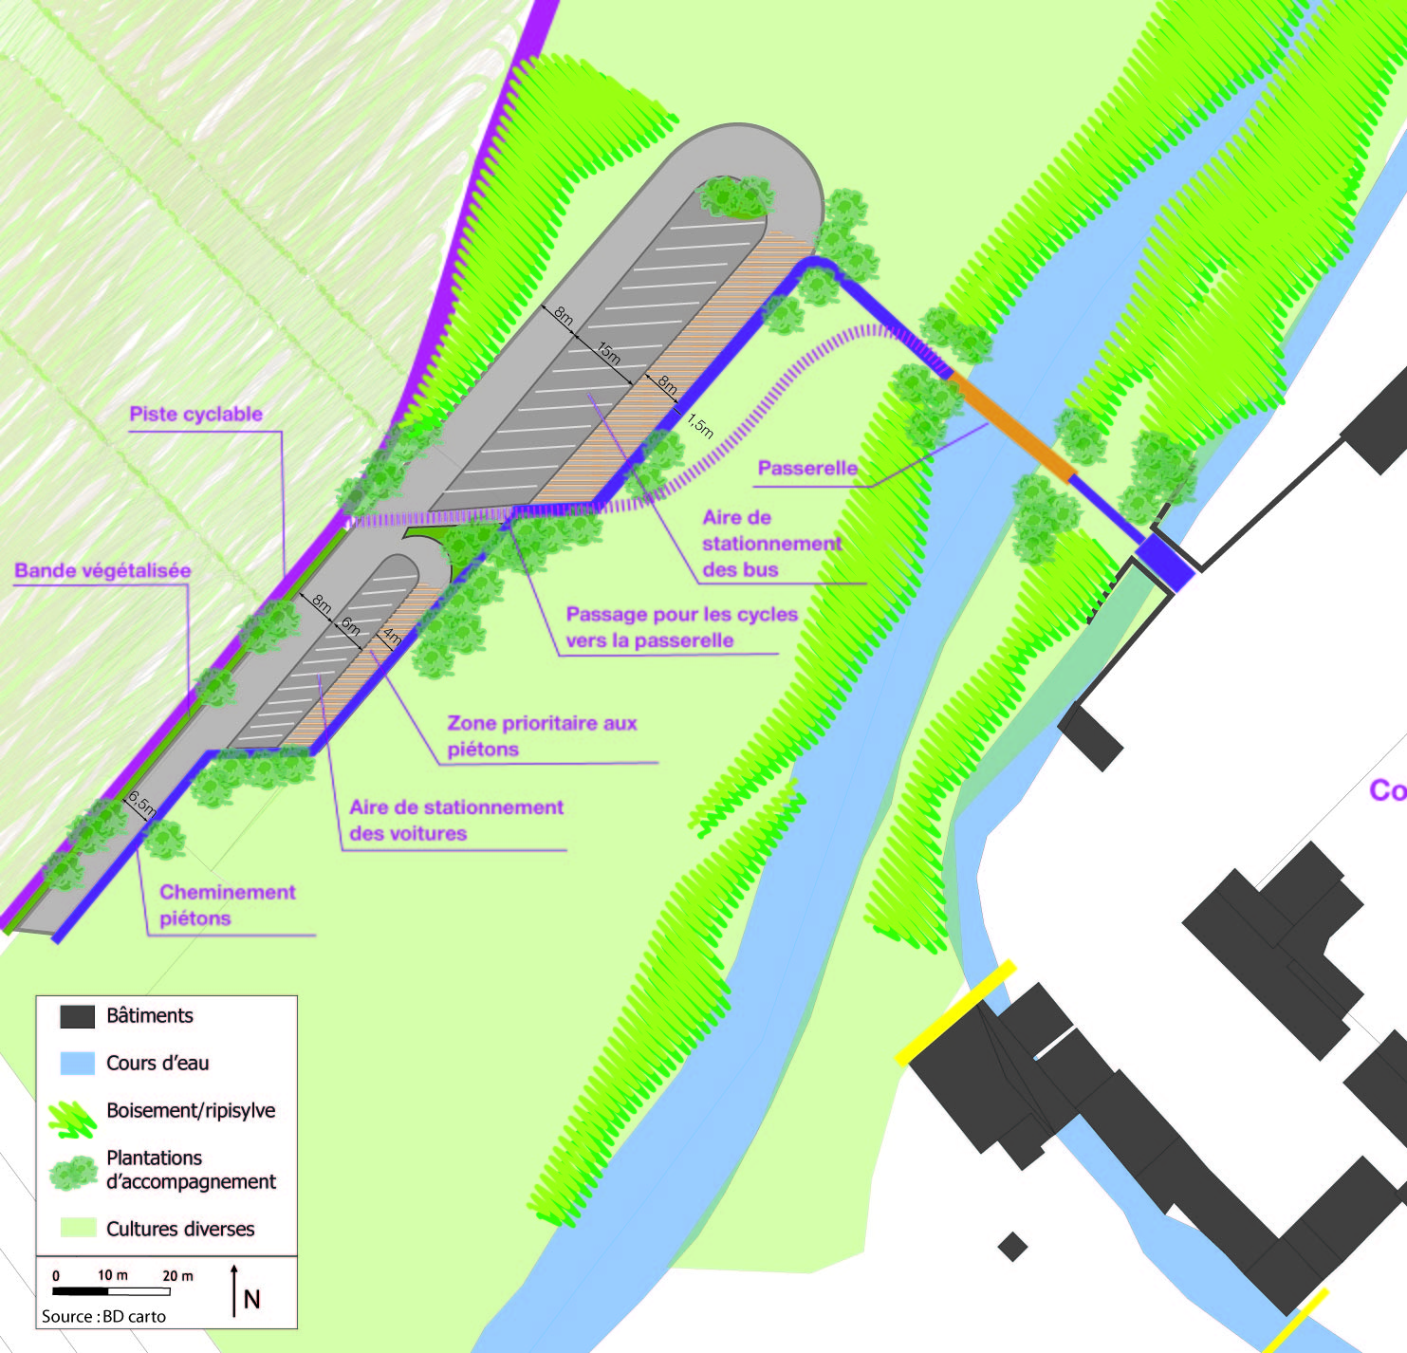

Description des travaux :

* + Dépose et repose de bordures (récupérées sur place en fonction de leur état)
  + Pose de bordures pour l’aménagement et sécurisation du croisement
  + Revêtement des espaces pour piétons et cyclistes : enrobé ou autre
  + Plantations : renforcement des séparations entre déplacements modes doux et circulation sur chaussée
  + Pose de nouveaux luminaires (hauteur 6 m)
  + Reprise de l’enrobé sur chaussée (en fonction de ce qui peut être récupéré)
  + Création de chaussée et aires de stationnement des bus et voitures (enrobé)
  + Ouvrage d’art sur le bras de l’Ill : passerelle largeur de 1,50 m, longueur à définir selon les prescriptions de l’étude technique.

1. **Organisation de la maîtrise d’ouvrage et la gestion du projet**

La maîtrise d’ouvrage de l’opération sera assurée par la Commune de Zillisheim. Elle s’appuiera sur ses différents services pour le suivi technique.

1. **Etudes complémentaires**

L’aménagement de la passerelle nécessite une étude technique complémentaire pour la faisabilité et l’implantation la plus opportune.

Cet aménagement doit répondre aux prescriptions liées à la zone inondable, le projet se trouve en zone bleu foncé du PPRI de l’ILL : Les travaux d’infrastructures publiques peuvent être autorisés de façon exceptionnelle moyennant des mesures compensatoires efficaces, à déterminer en fonction des incidences engendrées par le projet.

Une étude au titre de la loi sur l’eau est également obligatoire pour ce type de projet (art 640 code civil).

Le prestataire identifiera les rubriques concernées par la Loi sur l’Eau, réalisera les études et le dimensionnement. Il se chargera de la rédaction du dossier d’enquête.

Il sera donc chargé de produire l’étude et de réaliser complètement le dossier d’enquête au titre de la loi sur l’eau, qui comprendra toutes pièces utiles, notamment :

- une introduction définissant précisément la position du projet par rapport à la réglementation précitée ;

- les incidences quantitatives et qualitatives de l’opération sur les eaux souterraines et superficielles ;

- les plans à l’échelle adaptée précisant : l’emplacement des ouvrages de rétablissements hydrauliques et du rejet, les bassins de rétentions d’eau, les sens d’écoulement des eaux.

- Une présentation des caractéristiques des ouvrages

- Les pièces utiles pour la compréhension du dossier.